* **Sèvi épi tit, tinon oben non-savann a sé chantè é chantèz-la pou konplété griy-la.**

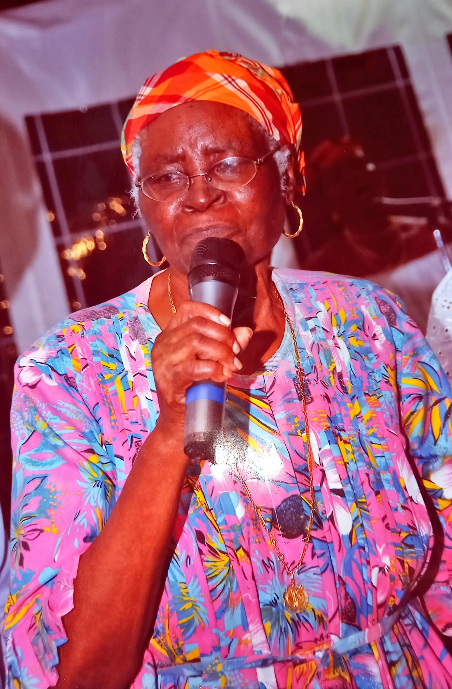

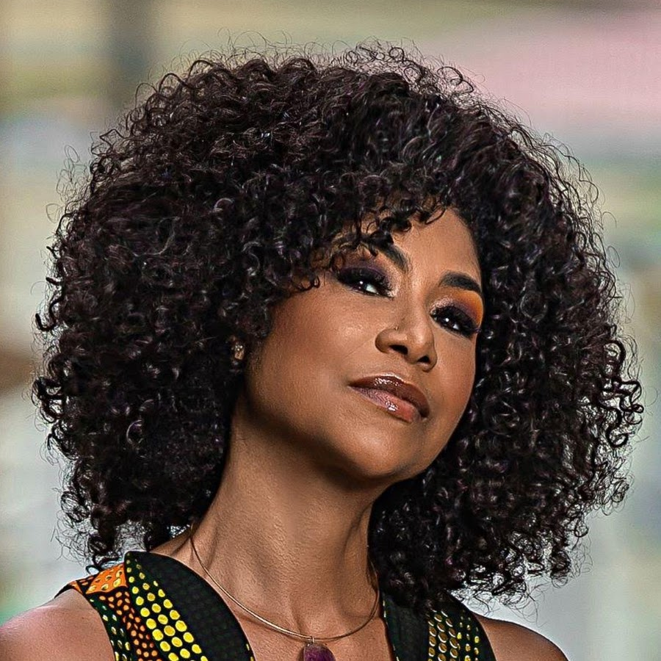

8| « Zonbi baré-mwen »

10| « Chat ka tété rat » sé…

5| « An pa k’ay a Bèlétan »

2| « Guadeloupe » sé…

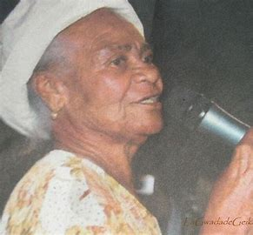

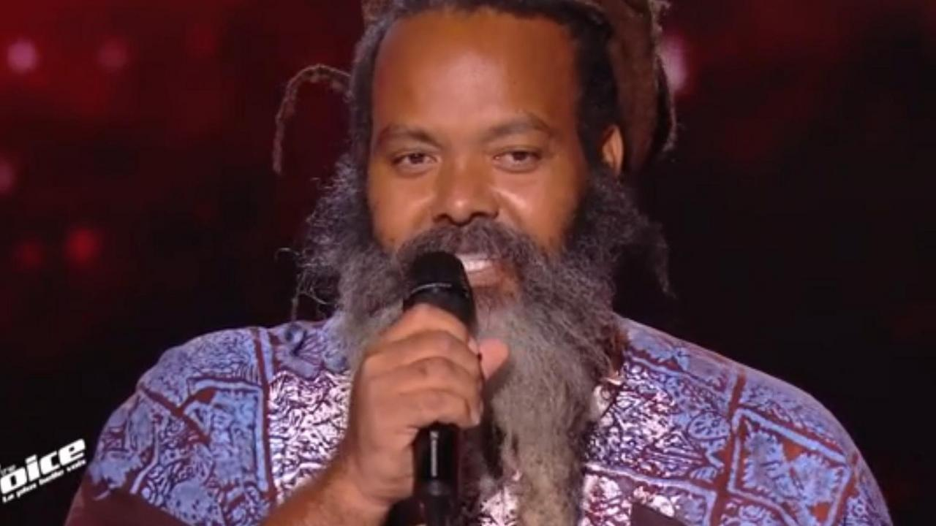

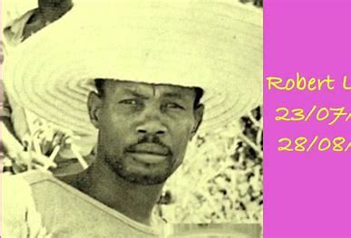

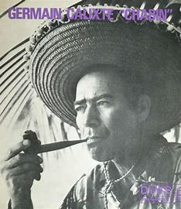

1| « Adyé ti kaz an-mwen »

4| On moun Bayif ki ka chanté :« Klòdékòn »

6| « Zouk a gogo »

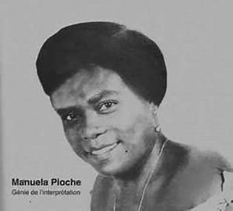

7| Pran téléfòn, téléfoné !

9| « Zouk-la sé sèl médikaman »

3| « An k’ay goumé pou mari an-mwen »

